Муниципальное дошкольное образовательное автономное учреждение
«Детский сад № 105 общеразвивающего вида с приоритетным осуществлением социально-личностного развития воспитанников «Дюймовочка» г. Орска»

Конспект образовательной деятельности
«Путь к Солнышку»

Выполнила: Яшугина Ольга Викторовна
воспитатель,
квалификационная категория
высшая

Орск 2017г..

"Путь к солнышку"

Направление развития: познавательное, речевое
Доминирующая образовательная область: познавательное развитие
Возрастная группа: средняя

Методы и приемы:
- методы формирования сознания (фронтальная беседа, решение проблемной ситуации);
- методы организации деятельности и формирования опыта поведения (игровые упражнения, речевые ситуации и упражнения, исследовательская деятельность, продуктивная деятельность)
- методы стимулирования поведения (поощрение);
- методы контроля, самоконтроля и самооценки (опрос, умение и навыки познавательной и коммуникативной деятельности, самопроверка).
Интеграция образовательных областей: «познавательное развитие», «речевое развитие», «физическое развитие»,
Вид детской деятельности: игровая, коммуникативная, двигательная, познавательная
Цель: Формировать знание детей о культурно- гигиенических навыках, их влияние на здоровье.
Задачи воспитания:
- Воспитывать любовь к здоровому образу жизни
- Способствовать развитию эмоциональной сферы ребенка, отзывчивость.
- Воспитывать гигиенические навыки.
- Воспитывать дружелюбие, взаимопомощь, вежливость, честность, гуманные чувства, уважение друг к другу.
Задачи образования:
- Закреплять знания дошкольников о гигиене
- Систематизировать представления о культурно- гигиенических навыках
- Расширять словарный запас за счет имен существительных (щетка, мыло, полотенце, расческа, мочалка, вода)
- Учить определять, используя стихи, загадки,
пословицы и поговорки;
Задачи развития:
- Развивать логическое мышление, воображение
- Развивать познавательный интерес
- Развивать связанную речь
- Формировать навык самообслуживание и организации рабочего
Предварительная работа:
- Беседы: " Что такое здоровье?", " Кто такие микробы?", " Что мы делаем в саду, для того чтобы не болеть?
- Разучивание пословиц: " Солнце, воздухи вода -наши верные друзья". " Чистота - залог здоровья". " В здоровом теле - здоровый дух"
- Чтение художественной литературы: К. Чуковский " Мойдодыр", " Айболит", З. Александрова " Утро", "Купание девочки".
- Отгадывание загадок по теме ЗОЖ
- Проведение экскурсий в мед. блок
- Проведение сюжетно- ролевых игр: " Поликлиника", " Больница».
Словарная работа: Активизация словаря по теме «ЗОЖ»
Время проведения: 20 минут
Конспект содержания организованной образовательной деятельности
Вводная часть
Организационный момент.

Воспитатель: Ребята, что означает волшебное слова «Здравствуйте»
Дети: Пожелание здоровья
Воспитатель: Верно, мы желаем друг другу здоровья. Здоровье нужно всем - и детям, и взрослым. Здоровье - это когда ты весел и все у тебя получается. А для того, чтобы его не потерять нужно уметь о нем заботиться.
Воспитатель: У меня в руках солнышко. Я предлагаю встать вам в круг и передавать друг другу солнышко и называть свое имя ласково. (Например, Леночка, Варечка, Артемка и так далее. Дети передают солнце друг другу и называют свои имена ласково.)
В.: Ребята посмотри на мольберт, что это такое?
Дети: туча?
В: Когда она появляется?
В.: А как называется погода, когда не светит солнышко?
Дети: Пасмурная, плаксивая, грустная.
В: Ребята тучка на небе, а солнышко нет, куда она подевалось, что с ним случилось?
Д: туча закрыла солнышко.
(Сюрпризный момент Стук в оконное стекло и за окном воздушный шар с письмом)
В: Ребята прислушайтесь. Вы слышите кто - то стучит. Кто это может быть, откуда доносится стук?
В: Ой смотрите, что там за окном прилетели шарики. Откуда они могут быть, кто их прислал?
Дети: шар с письмом
В: Давайте прочтем его? От кого оно может быть?
Письмо: Ребята это письмо прислали звери из сказочного леса. Что они там пишут, давайте прочитаем. «Здравствуйте детишки, девчонки и мальчишки! Пишут вам жители сказочного леса. Случилось беда. Солнышко растеряла все свои лучики. У нас в лесу темно и страшно помогите их отыскать . Для этого нужно выполнить задания, а за каждое выполненное задание вы будете получать лучики и соберете солнышко. Вы поможете нам?» (в письме лежит солнце без лучиков)
В: Ой ребята посмотрите, а в письме, что - то еще лежит. Ой, а это наше солнышко без лучиков.
В: Ребята мы поможем нашим жителям сказочного леса?
Д: Да?
В: Тогда нам куда нужно отправляться?
Д: В сказочный лес.
В: Ребята, а кому мы будем помогать?
Д: Солнышку искать ее лучики?
В: Тогда мы с вами отправляемся в сказочное путешествие. Вы согласны?
Д: Да
(По середине группы расставлены ёлки, в виде леса вокруг нее разложены 4 тактильные дорожки - тропинки. На ёлочках на леске подвешаны 4 облака, на такой высоте, чтобы дети могли до них дотянуться. Последняя (четвертая) дорожка направлена к магнитной доске и ведет к облаку, которое закрывает солнышко.)
(Дети проходят по первой тактильной дорожке к первому подвешенному облаку.)
В: Ребята посмотрите висит облачко. Какое же задание нам оно приготовило? Облако нам предлагает пройти по тропинке.
В: Посмотрите мы оказались на полянке где стоит стол. Нам облако подготовило задание и предлагает поиграть в компьютер здоровья. Ребята вы согласны?
Д: Да
Игра " Компьютер здоровья"
В: Рассаживается за стол. (перед каждым ребенком лежит карточки с ЗОЖ и привычками, дети должны соотнести по парам. Например: девочка чисти зубы. Чем? Зубной пастой и щеткой, что делаем мылом? Моем руки. Девочка расчесывается, чем? Расческой.
Как закончат работать, предложить ребенку
1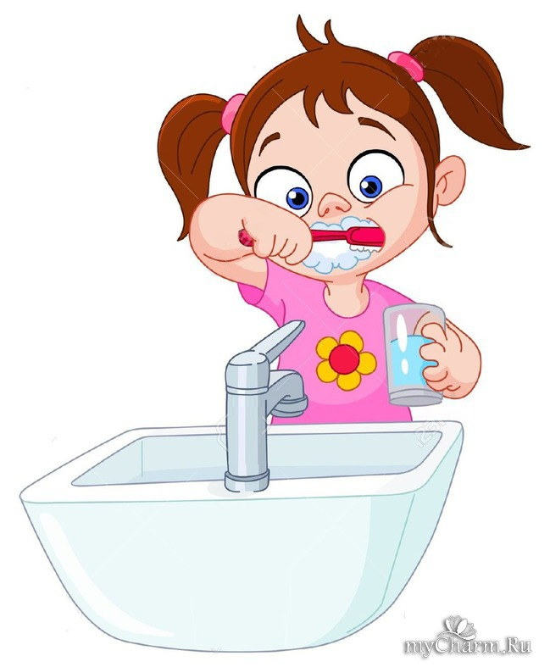 |  | 
 | 
проверить у всех работы правильно все выполнили).
В: Ребята молодцы все справились с этим заданием и нам в благодарность облако отдает один лучик. (Дать ребенку, чтоб положил лучик в обруч)

В:Первое облако рассеялось, а мы с вами идем дальше по сказочному лесу.
(Дети проходят по второй тактильной дорожке, подходят ко второму облачку).
В: Второе облако нам приготовило задание «Пазл здоровых привычек». Ребята мы с вами попали на вторую полянку. Перед занятием я вам одела «часы здоровья». У каждого из вас указана определенная фигура. Я предлагаю вам найти свою пару и взяться за ручки. А теперь пройти за столы и сядем за тот столу у кого какая фигура на часах. (Дети рассаживаются за столы парам. Перед ними лежит пазл, совместно они должны сложить картинку)
Воспитатель показывает картинку на экране. Ребята у всех получилось правильно собрать картинки. Слайд 1
Молодцы и с этим заданием мы справились вам второе облачко отдает лучик. (Ребенок кладет лучик в обруч)
Второе облачко тоже рассеялось.
Ребята вы, наверное, уже устали. Давайте немножко разомнемся, а потом продолжим наше сказочное путешествие.
Физ. Минутка(повторить 2 раза): (Капелька компьютерная)
Встают в круг
Буратино подтянулся, (Подтягиваются)
Раз нагнулся, два нагнулся (Нагибаются 2 раза)
Видно ключик не нашел,
Чтобы ключик нам достать нужно на носочки встать (встают на носочки и тянутся, как можно выше)
Какие вы молодцы как вы весело двигались с капельками и за это вы получаете лучик.
В: А теперь мы с вами отправляемся дальше по нашему сказочному лесу.
(Дети проходят по третьей дорожке).
В: Ребята, для того чтобы рассеялось третье облачко, давайте мы с вами поиграем.
Игра "Угадай - ка!" презентация путаница
(Перед детьми стоит столик на котором находятся карточки с изображением предметов гигиены: зубная паста и щетка, мыло, полотенце, расческа.)
1 вопрос
В: Ребята, а с чего начинается наше утро, что мы делаем, когда просыпаемся?
Д: Чистим зубки.
В: (Показывает расческу на слайде4) Мы этим чистим зубки?
Д: Нет! Зубной щеткой и пастой. (Слайд 5)
Дети показывают карточку с изображением зубной щетки и пасты.
2 вопрос
В: А что мы делаем после того, как почистили зубки?
Д: Умываемся.
В: (показывает зубную пасту слайд 6) Мы этим умываемся?
Д: Нет! Мылом. Слайд 7
Дети показывают карточку с изображением мыла.
3 вопрос
В: Ребята, а что мы делаем после того, как умылись?
Д: Вытираемся.
В: (показывает мочалку Слайд 8) Мы этим вытираемся?
Д: Нет! Полотенцем. Слайд 9
Дети показывают карточку с изображением полотенца.
4 вопрос
В: Ребята, а что мы делаем после того, как умылись?
Д: Расчесываемся.
В: (показывает зубную щетку Слайд 10) Мы этим расчесываемся?
Д: Нет! Расческой. Слайд 11
Дети показывает карточку с изображением расчески.
В: Какие вы молодцы, как хорошо вы знаете все о том, как быть чистыми и аккуратными. И здесь нам облачко приготовило лучик.
А сейчас нам пора продолжить наше путешествие по сказочному лесу.
Дети проходят по 4 тактильной дорожке подходят к 4 облачку
В: Ребята а что нам приготовило это последнее облачко. Оно нам предлагает сделать плакат «Коллаж здоровые привычки» (Дети встают вокруг стола и начинают на ватман прикреплять здоровые привычки ).
Какие вы молодцы какой красивый у вас получился плакат. И за это задание вы получаете лучик.
Воспитатель предлагает детям собрать солнце в обруче.
Вот мы освободили наше солнышко от облачков. Оно засветило, засияло
В: Наше здоровье можно сравнить солнышком... Не даром говорится солнце, воздух и вода наши лучшие друзья. Вот наше занятие и подошло к концу.

Итог
Ребята подойдите ко мне. У нас 2 тарелочке в одной у нас цветочки в другой капельки.
-Если вам понравилось занятие, то вы под солнышком расцветут цветочки. Вы их прикрепите?
А если не понравилось, то пускай плачет облачко?
-Расскажи, почему ты поместил цветочек под солнышком?
-Что понравилось?
-Почему ты повесил капельку, что тебе не понравилось?
- Чем мы сегодня занимались?
-Что больше всего понравилось?

В: Ребята, а посмотрите, а что это за корзинка, это жители леса поблагодарило вас, что вы им помогли. И освободили солнышко от облаков! Это витамины для вас, чтобы вы росли здоровыми и сильными. (Воспитатель раздает яблоки детям)
Желаю вам никогда не болеть! До свидания

